**과제2**

1. 첨부의 파일을 클릭하여 다운로드 받으세요.

–문제02.docx, 그림02.png

2. 다운로드한 파일을 열어 과제를 확인한 후 워드 파일을 작성하여 제출하세요.

3. 과제 완성 후 파일명을 ‘이름.docx’로 제출하세요. (예 : 홍길동.docx)

4. 아래 완성된 그림을 참고하여 작업하세요.

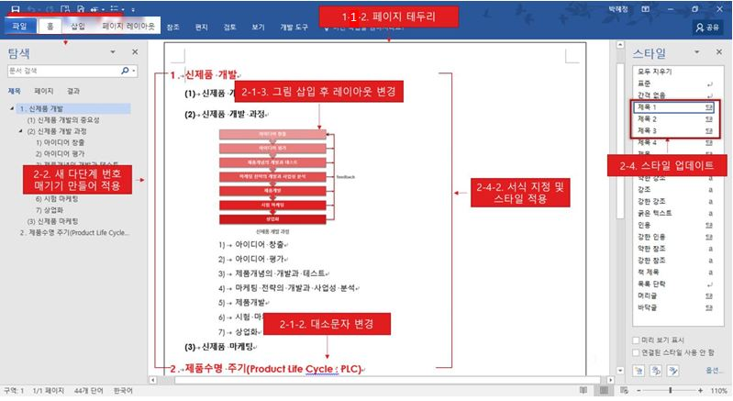

[처리1] 작업 환경 및 작업 영역 구성

1. [1차시] 작업 영역 구성

① 용지를 A4로 지정하고 위/아래/오른쪽/왼쪽 여백을 2cm로 지정하고

머리글과 바닥글은 0으로 지정하세요.(7점)

[레이아웃]탭-[페이지 설정]그룹에서 자세히(대화상자)버튼을 클릭하여 [페이지 설정]대화상자 [여백]탭과 [레이아웃]탭에서 수치 직접 입력

② 페이지 테두리를 [페이지 가장자리]를 기준으로 위/아래/왼쪽/오른쪽에 각각 30pt로 만드세요.( 7점)

[디자인]탭-[페이지 배경]그룹-[페이지 테두리]대화상자에 [페이지 테두리]탭에 [옵션]을 클릭한 다음 [테두리 및 음영 옵션]대화상자에서 [기준]을 [페이지 가장자리]로 변경하고 위/아래/왼쪽/오른쪽에 각각 ‘30pt’ 입력

[처리2] 내용 편집 및 서식

1. 내용 편집

[6차시]① 문서에 모든 페이지 나누기 정보를 지우세요.(5점)

[Ctrl+H]키를 눌러 나타난 [찾기 및 바꾸기]대화상자에 [바꾸기]탭에 [찾을 내용]에 커서를 옮기고, [옵션]에서 [사용자 지정 페이지 나누기]을 선택, [바꿀 내용]은 비워둔 채로 [모두 바꾸기] 클릭  
([옵션]이 없다면 [자세히]를 클릭)

[3차시]② ‘product life cycle’는 첫 글자만 대문자로, ‘plc’는 모두 대문자로 바꾸세요.(5점)

‘pduct life cycle’을 드래그하여 선택하고 [홈]탭-[글꼴]그룹-[대/소문자 바꾸기]목록에서 [각 단어를 대문자로]를 선택, ‘plc’를 드래그하여 선택하고 [대문자로]를 선택

[1차시]③ 그림(그림02.png)을 삽입하고 레이아웃을 ‘위/아래’로 지정하고 크기 높이 ‘5’로 바꾸세요.(7점)

[삽입]탭-[그림 삽입]그룹-[그림]클릭하고 나타난 [그림 삽입]대화상자에서 그림을 찾아 선택한 다음 삽입한 그림(그림02.png)을 선택하고 레이아웃 버튼()을 클릭하고 ‘위/아래’() 지정

그림을 선택하고 [그림 도구]-[서식]탭-[크기]그룹에서 [높이]를 ‘5’로 입력

[4차시]2. 새 다단계 목록 정의 및 적용

① 새 다단계 번호 매기기를 1. , (1) , 1) 로 정의하세요.(7점)

(커서의 위치는 다단계 목록을 적용할 단락과는 무관한 곳에 위치하는 것이 좋다)   
[홈]탭-[단락]그룹-[다단계 목록]목록-[새 다단계 목록 정의]를 클릭한 다음 각 단계별로 선택하고 [번호 스타일]을 선택한 다음 괄호나 점(.)은 직접 입력하여 같은 형태로 만든다.

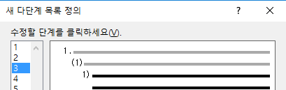

② 정의한 새 다단계 번호 매기기를 목록 라이브러리에 저장하세요.(4점)

[홈]탭-[단락]그룹-[다단계 목록]목록-[현재 문서 목록]에 나타난 새로 정의한 새 다단계 위에서 마우스 오른쪽 버튼을 클릭하고 [목록라이브러리에 저장]을 클릭

③ 문서에 모든 단락에 정의한 새 다단계 번호 매기기를 적용하고, 수준을 변경하세요.(5점)

‘신제품 개발~제품수명 주기(Product Life Cycle : PLC)’까지 선택하고 [홈]탭-[단락]그룹-[다단계 목록]목록-[목록 라이브러리]에 저장한 다단계 번호 매기기 클릭

적용한 후에 그림을 참고하여 [홈]탭-[단락]그룹-[다단계 목록]목록-[목록 수준 변경]을 이용해 수준을 변경(또는 Tab:수준내림 Shift+Tab:수준올림 을 이용)

3. 글꼴 및 단락 서식

[3차시]1) 글꼴 서식

① ‘1 신제품 개발’ : 글자크기 ‘12point’, 글자 색 ‘빨강, 강조1’, 굵게 적용(6점)

‘1 신제품 개발’을 드래그하여 선택하고 [홈]탭-[글꼴]그룹-[글꼴 크기]목록에서 ‘12’을 입력, [글자 색]목록에서 ‘빨강, 강조1’ 클릭(마우스를 해당 색에 지정하면 이름이 나타남), [굵게]를 클릭하거나 [Ctrl+B] 클릭

② ‘(1) 신제품 개발의 중요성’ : 글자크기 ‘10point’, 굵게 적용(5점)

‘(1) 신제품 개발의 중요성’을 드래그하여 선택하고 [홈]탭-[글꼴]그룹-[글꼴 크기]목록에서 ‘10’을 입력, [굵게]를 클릭하거나 [Ctrl+B] 클릭

③ ‘1) 아이디어 창출’ : 글자크기 ‘9.5point’(3점)

‘1) 아이디어 창출’을 드래그하여 선택하고 [홈]탭-[글꼴]그룹-[글꼴 크기]목록에서 ‘9.5’을 입력

[2차시]2) 단락 서식

① ‘1 신제품 개발’ : 줄 간격 ‘1줄’, 단락 앞/뒤 ‘4pt’(6점)

‘1 신제품 개발’이 입력된 단락에 커서만 위치시키고, [홈]탭-[단락]그룹에서 자세히( 대화상자) 버튼을 클릭🡪나타난 [단락]대화상자에서 [줄 간격]은 ‘1줄’로 입력 [단락 앞]과 [단락 뒤] 모두 ‘4pt’로 입력(반드시 단위도 입력)

② ‘(1) 신제품 개발의 중요성’ : 줄 간격 ‘1줄’, 단락 앞/뒤 ‘3pt’(6점)

‘(1) 신제품 개발의 중요성’이 입력된 단락에 커서만 위치시키고, [홈]탭-[단락]그룹에서 자세히( 대화상자) 버튼을 클릭🡪나타난 [단락]대화상자에서 [줄 간격]은 ‘1줄’로 입력 [단락 앞]과 [단락 뒤] 모두 ‘3pt’로 입력(반드시 단위도 입력)

③ ‘1) 아이디어 창출’ : 줄 간격 ‘1줄’, 단락 앞/뒤 ‘2pt’(6점)

‘1) 아이디어 창출’이 입력된 단락에 커서만 위치시키고, [홈]탭-[단락]그룹에서 자세히( 대화상자) 버튼을 클릭🡪나타난 [단락]대화상자에서 [줄 간격]은 ‘1줄’로 입력 [단락 앞]과 [단락 뒤] 모두 ‘2pt’로 입력(반드시 단위도 입력)

[5차시]4. 기존 스타일에 업데이트하고 스타일 적용하세요.

1) 기존 스타일에 업데이트

① ‘1 신제품 개발’ : 기존 ‘제목 1’에 적용한 서식을 반영하고 적용(5점)

서식을 변경한 ‘1 신제품 개발’에 커서를 위치시키고, [스타일]창에 기존 ‘제목 1’에 목록을 눌러 [선택 영역과 일치하도록 제목 1 업데이트]를 클릭

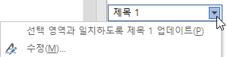

② ‘(1) 신제품 개발의 중요성’ : 기존 ‘제목 2’에 적용한 서식을 반영하고 적용(5점)

서식을 변경한 ‘(1) 신제품 개발의 중요성’에 커서를 위치시키고, [스타일]창에 기존 ‘제목 2’에 목록을 눌러 [선택 영역과 일치하도록 제목 1 업데이트]를 클릭

③ ‘1) 아이디어 창출’ : 줄 간격 기존 ‘제목 2’에 적용한 서식을 반영하고 적용(5점)

서식을 변경한 ‘1) 아이디어 창출’에 커서를 위치시키고, [스타일]창에 기존 ‘제목 3’에 목록을 눌러 [선택 영역과 일치하도록 제목 1 업데이트]를 클릭

2) 그림을 참고하여 새 다단계 목록을 적용한 모든 단락에 수준 별로 ‘제목 1, 제목 2, 제목 3’ 스타일을 적용하세요.

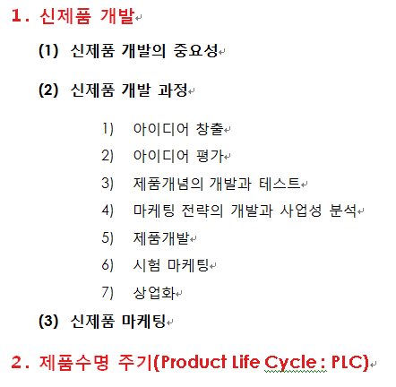

①수준 1🡪제목 1 (2점)

스타일을 적용할 때는 해당 단락에 커서를 위치시키고, 스타일의 중심을 클릭



②수준 2🡪제목 2 (2점)

③수준 3🡪제목 3 (2점)